商品的广告与销售的数学模型
官金兰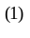 刘斌强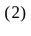 黄海平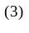
（1）韶关学院2001级数学系数学与应用数学1班
（2）韶关学院2001级计算机系计算机科学与技术4班
（3）韶关学院2001级物理系物理普师教育1班
摘要：本题为广州某空调公司新上市的空调的销售速度与广告费建立了一个最优化模型，
运用常微分，运筹学知识，使用Maple，Matlab等数学软件确定了已知广告费时的销售速度，以及销售量为常量时的广告费，并求出了以知初始销售速度时的最大总利润，求得销售速度最大的月份为1月初或12月底，广告费为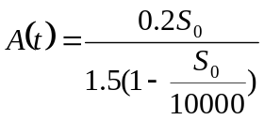元，求得月销售速度为：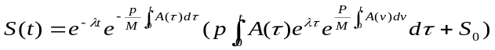 ，代入数据，即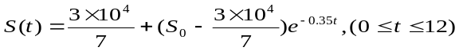 或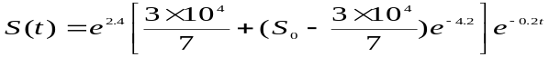 当M为初始月起的的饱和量，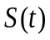的增长速度与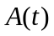成正比,其比例系数是的函数时,重新建立数学模型讨论以上问题，用类似的方法可以求得最佳广告费为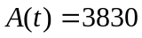元,以及销售速度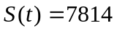（台/月）.
关键词：最优化模型：销售速度；销售量

1 问题的提出
广州某空调公司生产了一种新空调，即将上市，当这种新产品投入市场后，为了促销，
就会对产品作广告。 用表示该产品第t月的销售量（件/月）， 表示该产品第t
月的月广告费，现要解决当广告策略进行一年，平均每年花费1000元时的销售速度，并求
出销售速度最大时的月份， 之二是市场保持稳定销售， 既每月销售量为常数时的广告费；
若每件产品的盈利额为q元，初始销售速度为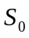（件/月），最大允许的广告费为σ元，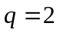元， 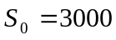，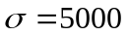，确定最佳广告费使总利润最大。M为初始月起整个销售的饱和
量，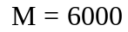件， 广告宣传时的增长速度与成正比， 其比例系数是t的函数，
当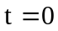时，函数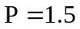（件/月元），建立数学模型重新讨论以上三个问题
2 问题的分析
本题抓住销售速度与广告费之间的关系，在满足实际与假设的条件的情况下，运用常
微分与运筹学的线形规划的知识建立了数学模型，用Maple，Matlab软件解决了问题.
3模型的假设与符号约定
用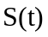表示产品第t月的销售量，表示第t月的广告费（元/件）
- 的下降速度与成正比，其比例系数为λ，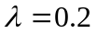（1/月），市场对该商品的最大容纳量为M，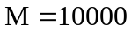件
- 广告宣传时，的增长速度与成正比，其比例系数是的函数，设为
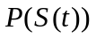，当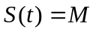时，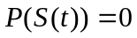，当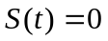时,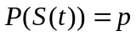，（件/
月元）
- R表示最大利润，表示确定最大月份的初始销售量，S表示最大销售速度.
4 模型的建立与求解
(1)设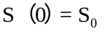在人们对此商品拥有一定量后，没有广告时，的变化为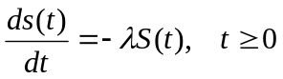
(2)广告宣传时，由条件（3）知，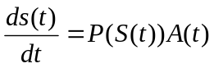，为方便起见，设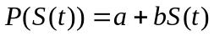，由假设（3）知，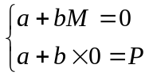 解得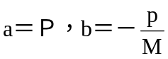
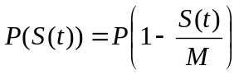
的微分方程为
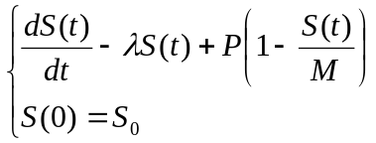
由常微变易法求得其解为
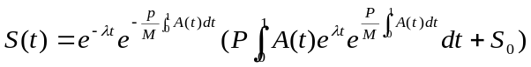
由条件知广告策略只进行一年，平均月花费为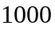元
有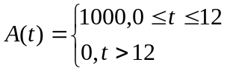代入（1）
得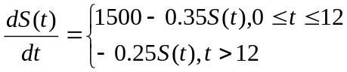
初始条件为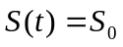, 解得
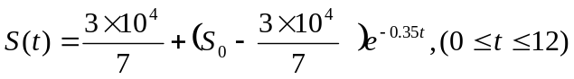
或 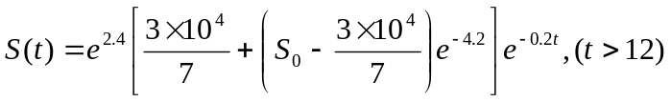
对的性质讨论：
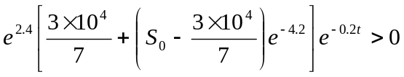
而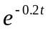当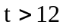时单调递减，单调递减
又 若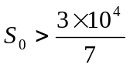， 当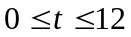时，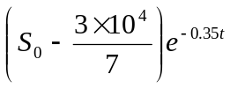单调递减， 从而单调递减
综上在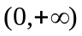单调递减
若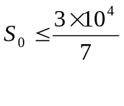，当时，单调递增，从而单调递增，
于是在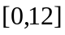单调递增，在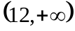单调递减
- 求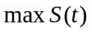及销售速度最大的月份
若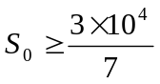，则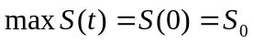，销售速度最大的月份为，即一月初
若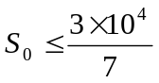，则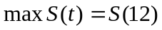，销售速度最大的月份为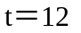，即十二月底
- 销售量为常数时的广告费的求解：
销售量为常数，即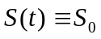，也即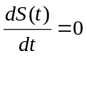
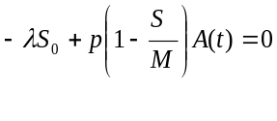
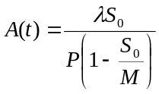，代入，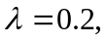， 得
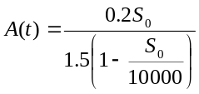
总利润最大时，最佳广告费问题
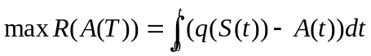
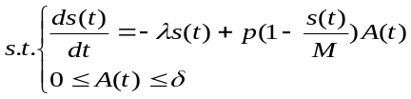
把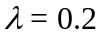，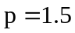，，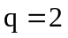，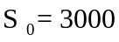，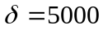代入
解得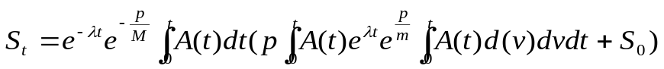
因为未定所以下面给出的不同假设
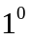 设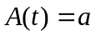，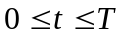
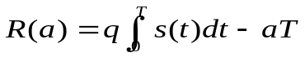
求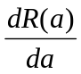，令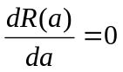 解得元，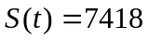（台/月）.
2 设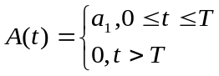
同上解得元，（台/月）.
3 设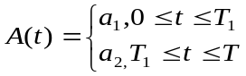
解得元，（台/月）.
5．当M 为初始月起整个销售的饱和量时，有关数学模型
1 因为M为初始月起整个销售的饱和量
所以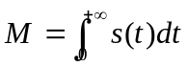
又广告宣传时的增长速度与成正比， 其比例函数是t的函数所以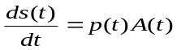 又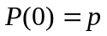
又由已知条件：广告只能影响这种商品在市场上尚未饱和部分，而从初始月到第t月
的销售量为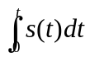，此函数随t的增加，所以当确定时，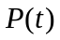应随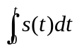的增加
而减小，故可设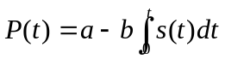，
由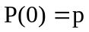，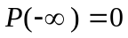 得
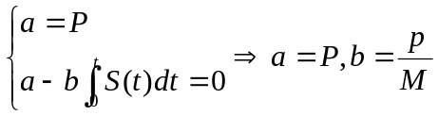
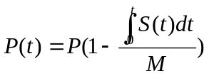
的数学模型为
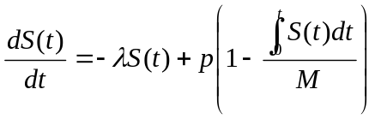
初始条件为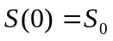
（2）两边对t求导
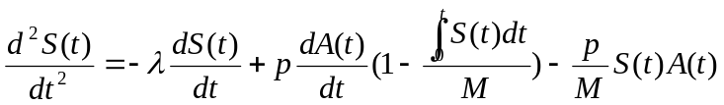—————————（3）
把（2）代入（3）得
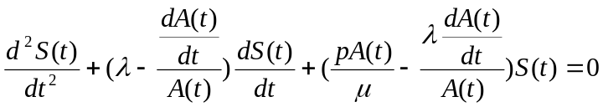
初始条件，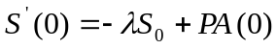
得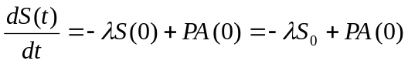
2 设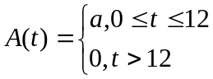
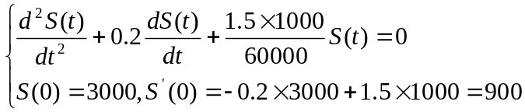
特征方程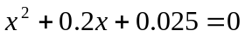
解得
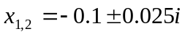
其中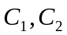为任意常数
由初始条件得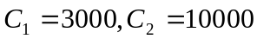
则可用微分法解得（台/月）
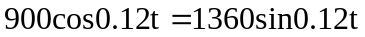
即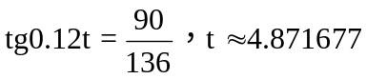 即为5月份
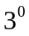 由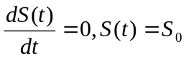
即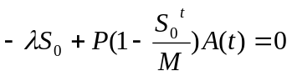
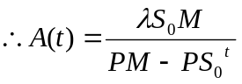
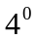 最佳广告费
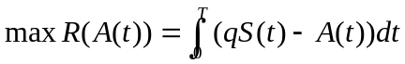
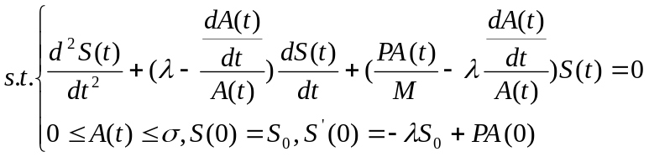
对作不同的假设讨论同第三个问题
参考文献:
[1] 吴江等 运筹学教程与方法设计 清华大学出版社，1993
[2] 姜启源 数学模型 北京高等教育出版社，1992
[3] 洪毅等 经济数学模型 华南理工大学出版社，1999

编辑人:李灿明

